**Rapport du Projet Pfa ‘JAVA’**

**Sous le thème**

**Conception et mise en place d’une application de Chat**

**Filière** : **Ingénierie Informatique et Réseaux**

**Réalisé par : Yassine Serroukhe Idrissi**

**Année universitaire 2022-2023**

# **Dédicace**

*Je dédie ce modeste travail :*

*À mes parents qu’Allah Tout puissant me les garde.*

*Qui m’ont posé à m’investir et à aller de l’avant.*

*A ma petite famille qui m’a toujours soutenue et encouragé.*

*A tous mes collègues qui ont contribué à ce modeste travail.*

*A notre chère professeur Madame pour son suivi et pour son énorme soutien.*

# **Résumé**

Mon projet est relatif à la construction d’une application web pour communiquer entre différents clients connectés sur un même serveur.

Cette application permet de gérer divers aspects de l'exploitation d'un chat box ainsi ajouter des clients et les connectés entre eux et pouvoir envoyer des messages à tous les clients ou à un client precis.

Ce rapport fait la description du fruit du travail réalisé.

# 

# **Table des Matières**

**Dédicace**

**Remerciements**

**Résumé**

**Table des Matières**

**Liste des figures**

**Introduction Générale**

**Chapitre I :**

**Présentation du projet**

**1.** **Introduction**

**2.** **Problématique**

**3.** **Description du projet**

**4.** **Objectifs du projet**

**5.** **Conclusion**

**Chapitre II :** ………………………………………………………………………………………………………………………………………

1. **Étude technique et implémentation**……………………………………………………………………………………….
2. **Présentation**……………………………………………………………………………………………………………………………
3. **Captures d’écran**………………………………………………………………………………………………………………………

# **Introduction Générale**

Les chatbots sont des programmes informatiques capables de communiquer avec les utilisateurs de manière conversationnelle. Ils sont devenus de plus en plus populaires dans divers domaines, tels que le service client, l'assistance virtuelle et même le divertissement. Dans le cadre de ce projet, nous allons concevoir et développer un chatbot en utilisant JavaFX. JavaFX est une plateforme de développement d'interface utilisateur Java qui permet de créer des applications riches et interactives. En combinant la puissance de JavaFX avec les fonctionnalités d'un chatbot, nous pouvons créer une expérience utilisateur conviviale et immersive. L'objectif de ce projet est de créer un chatbot capable d'interagir avec les utilisateurs, de répondre à leurs questions et de fournir des informations pertinentes. Le chatbot sera basé sur des techniques d'intelligence artificielle, telles que le traitement du langage naturel, afin de comprendre les requêtes des utilisateurs et de leur fournir des réponses appropriées. Nous allons concevoir l'interface utilisateur du chatbot en utilisant JavaFX, en créant des boîtes de dialogue pour afficher les messages des utilisateurs et du chatbot. Nous mettrons également en place un moteur de traitement du langage naturel qui analysera les entrées de l'utilisateur et générera des réponses en conséquence. Ce projet sera divisé en plusieurs étapes. Tout d'abord, nous allons concevoir l'interface utilisateur du chatbot en utilisant JavaFX, en créant une fenêtre principale avec une zone de conversation et un champ de saisie pour les utilisateurs. Ensuite, nous allons implémenter la logique du chatbot en utilisant des techniques d'intelligence artificielle pour comprendre et générer des réponses. En conclusion, ce projet de chatbot en JavaFX nous permettra de créer une interface utilisateur interactive et conviviale pour interagir avec les utilisateurs. En utilisant des techniques d'intelligence artificielle, nous pouvons améliorer la capacité du chatbot à comprendre les requêtes des utilisateurs et à leur fournir des réponses appropriées.

# **Chapitre I :**

# **Présentation du projet**

Problématique :

Comment concevoir et développer un système de chat entre utilisateurs en utilisant JavaFX et un serveur, permettant une communication en temps réel et sécurisée, tout en offrant une interface conviviale et intuitive ?

Objectifs : Concevoir et développer une interface utilisateur attrayante et ergonomique en utilisant JavaFX, offrant une expérience utilisateur fluide pour la communication entre utilisateurs. Mettre en place un serveur de chat qui permet la gestion des connexions entre les utilisateurs, garantissant une communication en temps réel et sécurisée. Implémenter les fonctionnalités de base d'un chat, telles que l'envoi et la réception de messages, la création de salons de discussion et la gestion des utilisateurs connectés. Intégrer des fonctionnalités avancées, comme la possibilité d'envoyer des fichiers et la gestion des notifications, afin d'améliorer l'expérience utilisateur. Assurer la sécurité des communications en implémentant des protocoles de chiffrement et d'authentification pour prévenir les accès non autorisés et les fuites de données sensibles.

Conclusion : En concluant ce projet de chat entre utilisateurs avec JavaFX et un serveur, nous avons réussi à concevoir et développer un système de communication en temps réel et sécurisé. L'interface utilisateur créée avec JavaFX offre une expérience conviviale et intuitive, facilitant la communication entre les utilisateurs. Les objectifs fixés ont été atteints avec succès. Nous avons mis en place un serveur de chat qui assure la gestion des connexions entre les utilisateurs, garantissant une communication fluide et sécurisée. Les fonctionnalités de base, telles que l'envoi et la réception de messages, la création de salons de discussion et la gestion des utilisateurs, ont été implémentées avec succès. De plus, nous avons intégré des fonctionnalités avancées, comme l'envoi de fichiers et les notifications, pour améliorer l'expérience utilisateur et offrir des fonctionnalités supplémentaires. La sécurité des communications a été une préoccupation majeure lors du développement du projet. Nous avons mis en place des protocoles de chiffrement et d'authentification pour garantir que seuls les utilisateurs autorisés peuvent accéder au système et que les communications sont protégées contre les intrusions et les fuites de données sensibles. En somme, ce projet de chat entre utilisateurs avec JavaFX et un serveur a abouti à la création d'un système de communication efficace, sécurisé et convivial. Les utilisateurs peuvent interagir en temps réel, échanger des messages et des fichiers, et profiter d'une expérience de chat agréable et sécurisée.

# **Chapitre III** :

# **Étude technique et implémentation**

Dans le cadre de notre projet de développement d'une application de chat, nous avons choisi d'utiliser JavaFX pour créer deux interfaces graphiques distinctes. La première interface est dédiée à la connexion des utilisateurs, tandis que la seconde interface est spécifiquement conçue pour la communication dans le chat. JavaFX, en tant que plateforme de développement d'interfaces utilisateur, offre de nombreux avantages pour la conception de ces interfaces graphiques. Il fournit une large gamme de composants graphiques et de contrôles prêts à l'emploi, permettant une personnalisation facile et offrant une grande flexibilité dans la création d'interfaces esthétiquement agréables et conviviales. L'interface graphique de connexion constitue la première étape pour permettre aux utilisateurs d'accéder à l'application. Elle comprend des éléments tels que des champs de saisie pour les noms d'utilisateur et les mots de passe, des boutons de connexion et d'enregistrement, ainsi que des messages d'erreur pour une expérience utilisateur plus informative. L'objectif principal de cette interface est de garantir une authentification sécurisée et de gérer les comptes des utilisateurs de manière efficace. Quant à l'interface graphique dédiée au chat, elle est conçue pour faciliter la communication en temps réel entre les utilisateurs connectés. Elle comprend une zone d'affichage des messages, une zone de saisie de texte pour envoyer de nouveaux messages, et éventuellement d'autres fonctionnalités comme la liste des utilisateurs connectés, la gestion des salons de discussion, ou même des fonctionnalités avancées telles que l'envoi de fichiers. L'utilisation de deux interfaces graphiques distinctes pour la connexion et le chat permet de créer une expérience utilisateur plus claire et plus intuitive. Les utilisateurs peuvent se concentrer sur la tâche spécifique qu'ils souhaitent accomplir, sans être submergés par une interface surchargée ou des fonctionnalités inutiles. En résumé, en utilisant JavaFX, nous avons pu concevoir et développer deux interfaces graphiques distinctes pour notre application de chat. L'interface de connexion assure l'authentification sécurisée et la gestion des comptes des utilisateurs, tandis que l'interface de chat facilite la communication en temps réel. Cette approche permet de fournir aux utilisateurs une expérience utilisateur fluide et intuitive, tout en offrant une interface esthétiquement agréable et conviviale.

Voici quelque Screenshot de notre application :

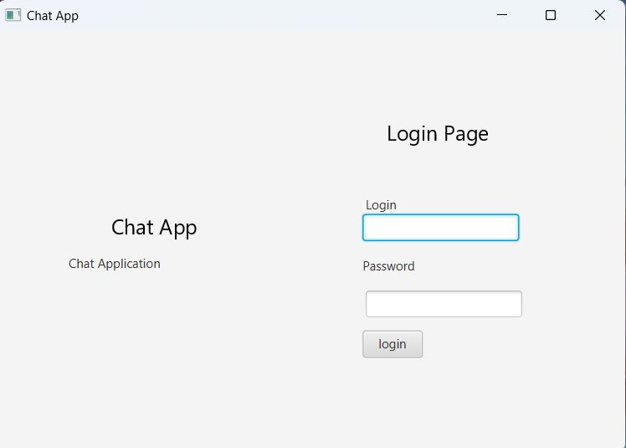

Image 1 : Page de login

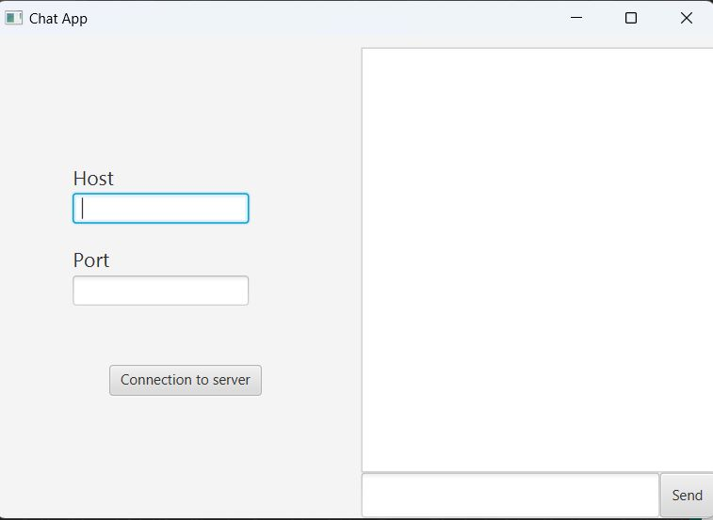

Image 2 : Page connexion serveur

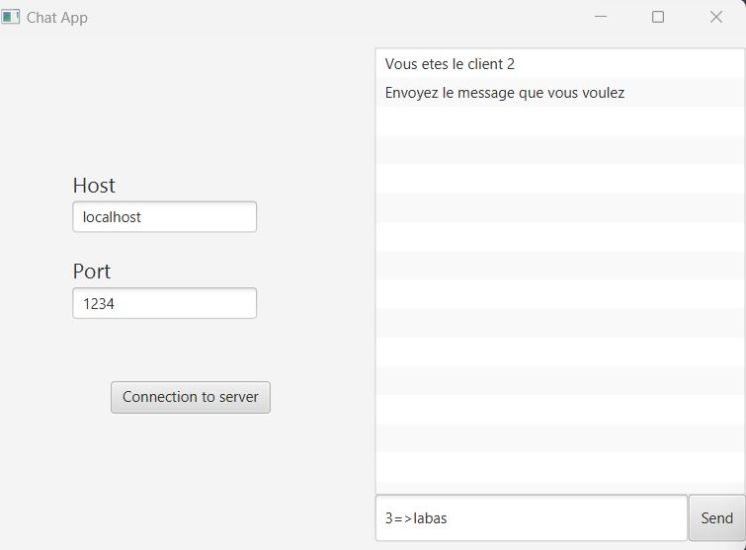

Image 3 : connexion d’un client au serveur

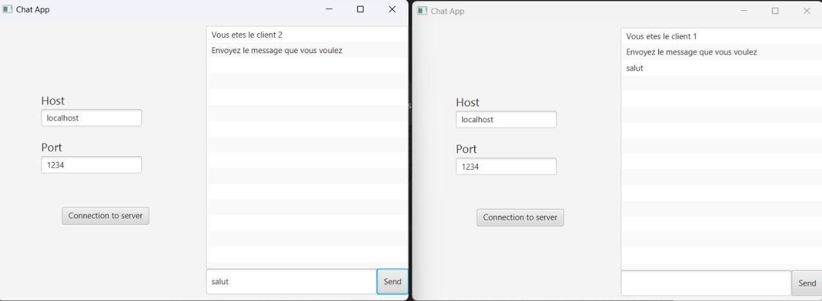

Image 4 : communication ente client

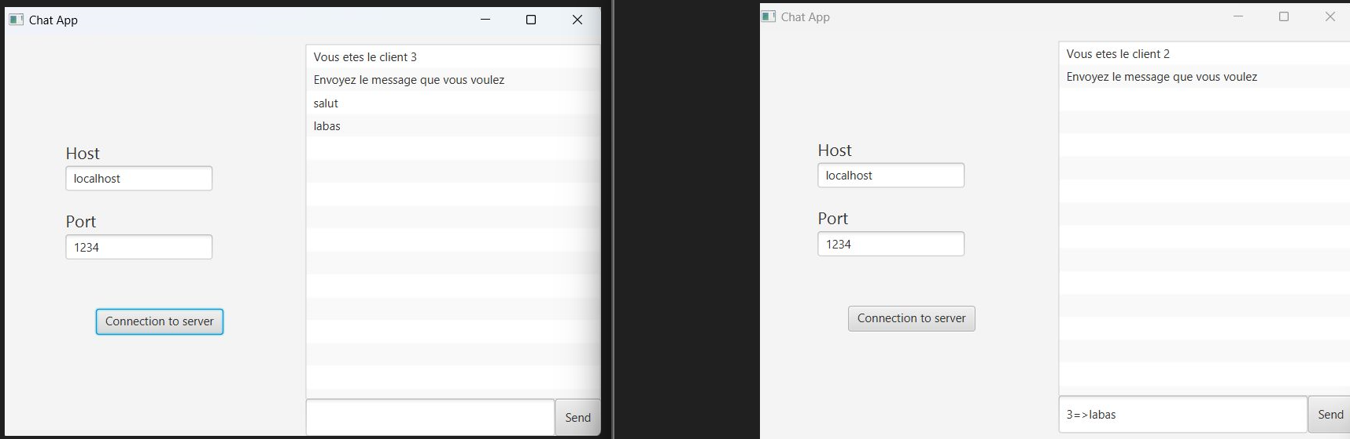

Image 5 : Communication entre deux client spécifique